|  |  |  |  |  |  |
| --- | --- | --- | --- | --- | --- |
| http://education.simcat.ru/school74/img/1322113722_simvol_olimpiadi.gif.jpeg | **Шифр**   |  |  |  |  | | --- | --- | --- | --- | |  |  |  |  | |

**12 ноября 2015**

**Тексты заданий для муниципального этапа олимпиады**

**По Географии**

**Муниципальный этап**

**Всероссийской олимпиады школьников по Географии**

**2015/2016 учебного года**

**Комплект заданий для учеников 8 классов**

|  |  |  |  |  |  |  |  |  |
| --- | --- | --- | --- | --- | --- | --- | --- | --- |
| № теста | баллы | | № теста | баллы | | № теста | | баллы |
| **1** | 1 | | **10** | 1 | | **19** | | 1 |
| **2** | 1 | | **11** | 1 | | **20** | | 1 |
| **3** | 1 | | **12** | 1 | | **21** | | 1 |
| **4** | 1 | | **13** | 1 | | **22** | | 1 |
| **5** | 1 | | **14** | 1 | | **23** | | 2 |
| **6** | 1 | | **15** | 1 | | **24** | | 2 |
| **7** | 1 | | **16** | 1 | | **25** | | 2 |
| **8** | 1 | | **17** | 1 | |
| **9** | 1 | | **18** | 1 | |
| № теста | | баллы | | | № теста | | баллы | |
| **26** | | **12** | | | **29** | | 9 | |
| **27** | | **9** | | | **30** | | 13 | |
| **28** | | **20** | | | **31** | | 9 | |

**ВСЕГО:100**

***Уважаемый участник Олимпиады!***

Вам предстоит выполнить теоретические (письменные) и тестовые задания.

*Выполнение теоретических (письменных) заданий целесообразно организовать следующим образом:*

* не спеша, внимательно прочитайте задание и определите, наиболее верный и полный ответ;
* отвечая на теоретический вопрос, обдумайте и сформулируйте конкретный ответ только на поставленный вопрос;
* если Вы отвечаете на задание, связанное с заполнением таблицы или схемы, не старайтесь детализировать информацию, вписывайте только те сведения или данные, которые указаны в вопросе;
* особое внимание обратите на задания, в выполнении которых требуется выразить Ваше мнение с учетом анализа ситуации или поставленной проблемы. Внимательно и вдумчиво определите смысл вопроса и логику ответа (последовательность и точность изложения). Отвечая на вопрос, предлагайте свой вариант решения проблемы, при этом ответ должен быть кратким, но содержать необходимую информацию;
* после выполнения всех предложенных заданий еще раз удостоверьтесь в правильности выбранных Вами ответов и решений.

*Выполнение тестовых заданий целесообразно организовать следующим образом:*

* не спеша, внимательно прочитайте тестовое задание;
* определите, какой из предложенных вариантов ответа наиболее верный и полный;
* продолжайте таким образом работу до завершения выполнения тестовых заданий;
* после выполнения всех предложенных заданий еще раз удостоверьтесь в правильности выбранных Вами ответов;
* если потребуется корректировка выбранного Вами варианта ответа, то неправильный вариант ответа зачеркните крестиком, а новый выбранный ответ обведите кружком.

*Предупреждаем Вас, что:*

* при оценке тестовых заданий, где необходимо определить один *правильный ответ*, 0 баллов выставляется как за неверный ответ, а также, если участником отмечены несколько ответов (в том числе правильный), или все ответы;
* при оценке тестовых заданий, где необходимо определить все *правильные ответы*, *0 баллов* выставляется, если участником отмечено большее количество ответов, чем предусмотрено в задании (в том числе правильные ответы) или все ответы.

Задание теоретического тура считается выполненным, если Вы вовремя сдаете его членам жюри.

**Максимальная оценка – 100 баллов.**

**Время на выполнение заданий - 180 мин.**

***Желаем вам успеха!***

**Тестовый раунд.**

**1. Какой географический объект не имеет долготы:**

А) Экватор

Б) Северный полярный круг

В) Северный полюс

Г) Южный тропик

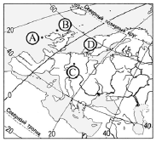**2. Какой буквой на карте Европы обозначена точка, имеющая координаты 500 с.ш. и 100 в.д.?**

А) А

Б) В

В) С

Г) D.

**3. Укажите название самого западного города-порта России:**

А) Санкт-Петербург

Б) Клайпеда

В) Калининград

Г) Балтийск

**4. Укажите самое большое море, омывающее территорию России:**

А) Баренцево

Б) Берингово

В) Черное

Г) Балтийское.

**5. Самые глубокие моря, омывающие территорию России, относятся к бассейну:**

А) Северного Ледовитого океана

Б) Атлантического океана

В) Тихого океана

Г) Внутренней бессточной области

**6. Наибольшую абсолютную высоту имеет**

А) крайняя северная точка России

Б) крайняя южная точка России

В) крайняя западная точка России

Г) крайняя восточная точка России

**7. К карстующимся горным породам относятся:**

А) глина

Б) известняк

В) мрамор

Г) пемза.

**8. Месторождения каких полезных ископаемых приурочены к щитам древних платформ?**

А) Нефти

Б) Бурого угля

В) Урановых руд

Г) Поваренной соли

**9. Укажите формы рельефа, образование которых связано с деятельностью ледников:**

А) Фьорды

Б) Овраги

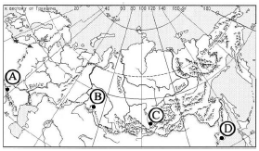В) Терриконы

Г) Троги

**10. В каком из городов, обозначенных буквами на карте России, зима наиболее теплая?**

А) А

Б) В

В) С

Г) D

**11. Укажите регион с муссонной циркуляцией воздушных масс**

А) Кавказ

Б) Дальний Восток

В) Северо-Восток Сибири

Г) Горы Южной Сибири

**12. Какой центр действия атмосферы оказывает наибольшее влияние на климат внутренних районов России в зимний период:**

А) Арктический максимум

Б) Исландский минимум

В) Азиатский максимум

Г) Иранский минимум

**13. В наших широтах (50-600 с.ш.) при приближении к Атлантическому океану:**

А) температуры января и июля повышаются;

Б) температура января повышается, а июля – понижается;

В) температура января понижается, а июля – повышается;

Г) температуры января и июля понижаются.

**14. На реках какого региона России наблюдается летнее половодье:**

А) Кольский п-ов

Б) п-ов Камчатка

В) Средний Урал

Г) Северный Кавказ.

**15. Укажите тип почв, нарушающий общую последовательность зонального положения с севера на юг:**

А) Тундровые глеевые

Б) Серые лесные

В) Подзолистые

Г) Дерново-подзолистые

**16. Укажите регион распространения мерзлотно-таежных почв:**

А) Восточно-Европейская равнина

Б) Западная Сибирь

В) Средняя Сибирь

Г) Урал

**17. Укажите территорию, в пределах которой преобладают подзолистые почвы:**

А) Прикаспийская низменность

Б) Северо-Сибирская низменность

В) Сибирские Увалы

Г) Якутская низменность

**18. Закономерная смена природных компонентов и природных комплексов при движении от подножий к вершинам гор называется:**

А) Географическая зональность

Б) Высотная поясность

В) Тектогенная дифференциация

Г) Антропогенная дифференциация

**19. Среди древесных пород наиболее чувствительны к загрязнению атмосферного воздуха:**

А) тополь и ель

Б) липа и тополь

В) сосна и береза

Г) ель и сосна

**20. Укаж****ите древесную породу, приспособленную к на****иболее суровым к****лиматическим условиям регионо****в с резко континен­тал****ьным климатом:**

А) Пихта

Б) Кедр

В) Ель

Г) Лиственница

**21. Какой заповедник располагается на территории Урала?**

А) Денежкин Камень

Б) Оленьи Ручьи

В) Малая Сосьва

Г) Белогорье

**22. Какие народы относятся к Уральской языковой семье:**

А) Татары, башкиры, чуваши

Б) Русские, украинцы, осетины

В) Удмурты, марийцы, мордва

Г) Ительмены, юкагиры, коряки

**23.** **Установите соответствие между географическими объектами и способами их изображения на мелкомасштабных географических картах:**

|  |  |
| --- | --- |
| Географические объекты на карте: | Способы изображения: |
| 1. Рельеф на физической карте | А) Качественный фон |
|  | Б) Ареалы |
| 2. Месторождения полезных ископаемых на физической карте | В) Значки |
|  | Г) Изолинии |
| 3. Тектонические структуры на тектонической карте |  |

Запишите в таблицу буквы, соответствующие выбранным ответам.

|  |  |  |
| --- | --- | --- |
| 1 | 2 | 3 |
|  |  |  |

**24. Установите соответствие между датой и знаменательным географическим событием:**

|  |  |
| --- | --- |
| Дата | Событие: |
| 1. 1820 | А) Первое письменное упоминание о компасе в Европе |
| 2. 1845 | Б) Основание Русского географического общества |
| 3. 1605 | В) Открытие Австралии |
| 4. 1180 | Г) Открытие Антарктиды |

Запишите в таблицу буквы, соответствующие выбранным ответам.

|  |  |  |  |
| --- | --- | --- | --- |
| 1 | 2 | 3 | 4 |
| Г | Б | В | А |

**25. Установите соответствие между географической зоной, коэффициентом увлажнения и процессами почвообразования, характерными для данных природных условий:**

|  |  |  |
| --- | --- | --- |
| Географическая зона | Коэффициент увлажнения | Почвообразовательный процесс |
| А) Степь | а) К>1,2 | 1) Глеевый |
| Б) Тундра | б) К<1 | 2) Подзолистый |
| В) Тайга | в) К>1 | 3) Дерновый |

**Аналитический раунд**

**Задания с развернутым ответом**

**Задание 1.**

Российская Федерация - самое большое по площади государство мира. Огромная протяженность территории с запада на восток и с севера на юг определяет разнообразие ее природных условий. Каковы географические следствия большой протяженности территории России?

**Задание 2.**

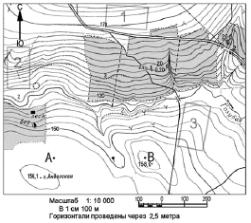Министерство сельского хозяйства планирует выделение новых площадей для закладки фруктовых садов. Для повышения эффективности землепользования необходимо выбрать участки, на которых весной рано сходит снег, а летом почва лучше всего прогревается солнцем. Они должны иметь удобное расположение для вывоза собранного урожая. Определите, какой из участков, обозначенных на карте цифрами 1, 2 и 3, наиболее отвечает указанным требованиям. Для обоснования своего ответа приведите два довода.

**Задание 3.**

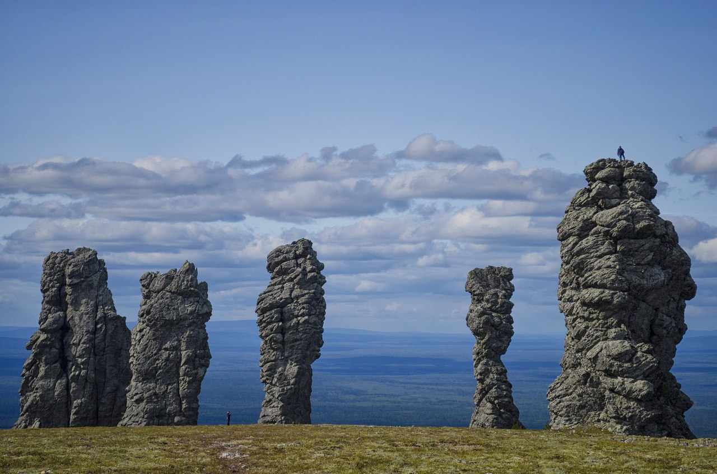Этот уникальный географический объект, которому посвящена древняя мансийская легенда, вошел в число Семи чудес России (2008).

«В далекие времена в густых лесах, подступивших к самым Уральским горам, жило могущественное племя манси. Мужчины племени были так сильны, что один на один побеждали медведя, и так быстры, что могли догнать бегущего оленя.

В юртах манси было много мехов и шкур убитых животных. Из них женщины делали красивые меховые одежды. Добрые духи, жившие на священной горе Ялпинг-Ньер, помогали манси, потому, что во главе племени стоял мудрый вождь Куущай, который был в большой дружбе с ними. Были у вождя дочь — красавица Аим и сын богатырь Пыгрычум. Далеко за хребет разнеслась весть о красоте юной Аим. Она была стройна, как сосна, выросшая в густом лесу, а пела так хорошо, что послушать её сбегались олени из долины Ыджыд-Ляги.

Услышал о красоте дочери вождя манси страшный великан Торев (Медведь). Потребовал он, чтобы Куущай отдал ему свою дочь Аим в жены. Но девушка, услышав об этом, лишь звонко рассмеялась в ответ. Разгневанный Торев позвал своих братьев великанов и двинулся к вершине Торре-Порре-Из, чтобы силой схватить Аим. Пыгрычум был на охоте, когда появились великаны перед воротами каменного города. Целый день шла жаркая битва у крепостных стен.

Под тучами стрел поднялась Аим на высокую башню и крикнула: — О, добрые духи, спасите нас от гибели! Пошлите домой Пыгрычума! В тот же миг в горах засверкали молнии, грянул гром, и черные тучи густой пеленой закрыли город. Торев увидел на башне Аим и ринулся вперед, сокрушая все на своем пути. И только Аим успела спуститься с башни, как та рухнула под страшным ударом дубины великана. Затем Торев вновь поднял свою огромную палицу и ударил по хрустальному замку. Замок рассыпался на мелкие кусочки, которые подхватил ветер и разнес по всему Уралу.

Девушка чудом осталась жива. С горсткой воинов скрылась она под покровом темноты в горах. Под утро их настигла погоня. И вдруг, когда уже великаны готовы были схватить их, в лучах восходящего солнца появился Пыгрычум с блестящим щитом и острым мечом в руках, которые дали ему добрые духи. Брат юной Аим повернул свой щит в сторону солнца, и ослепительный столб света озарил в великанов. На глазах они начали каменеть, и все как один превратились в каменных исполинов.

С тех пор тысячи лет стоят они на горе, которую народ назвал Гора каменных идолов»

**1) Укажите современное географическое название этого объекта.**

**2) В какой части Урала расположен этот объект?**

**3) Во время какой складчатости произошло образование ее тектонической основы?**

**4) Какие рельефообразующие процессы сформировали такой тип рельефа?**

**5) Какими горными породами сложены «каменные истуканы»?**

**6) Как называются такие формы рельефа?**

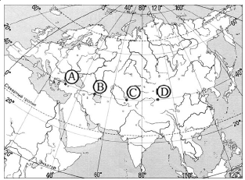**7) На территории какого заповедника расположен этот объект?**

**Задание 4.**

Определите, в каком из пунктов, обозначенных на карте Евразии буквами, 1 августа Солнце будет находиться ниже всего над горизонтом в 9 часов по солнечному времени Гринвичского меридиана. Запишите обоснование своего ответа.

**Задание 5.**

Как известно, формирование природных зон подчиняется закону географической зональности. Большинство природных зон простираются в широтном направлении. Однако некоторые зоны имеют разорванный ареал и более сложную конфигурацию. Объясните, почему на Европейской территории России полоса смешанных лесов суживается и имеет клиновидную (треугольную) форму. Укажите причину. Ответьте на вопросы:

**1) Какие лесообразующие породы характерны для зоны смешанных лесов?**

**2) Почему зона смешанных лесов не продолжается на восток дальше Урала?**

**3) Как изменяется породный состав деревьев зоны смешанных лесов в Европейской части России при движении с запада на восток?**

**Задание 6.**

**Определите, о каком материке идёт речь:** его береговая линия имеет несколько крупных выступов и почти лишена мелких заливов и полуостровов; на его территории преобладают равнины, но нет крупных низменностей; наблюдаются максимальные среднегодовые значения температуры воздуха; более ярко, чем на других материках, проявляется закон географической зональности.

**Кто и когда из европейских путешественников первым достиг южной оконечности этого материка?**